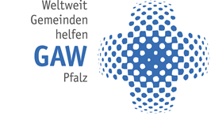
Kirche in der Minderheit – Unsere Zukunft
Solidarität mit evangelischen Minderheitskirchen
Die Jahressammlung des pfälzischen Gustav-Adolf-Werkes lädt auch in diesem Jahr ein, evangelische Gemeinden in der Minderheit in Europa und Lateinamerika mit Ihrer Spende zu unterstützen.
KIRGISISTAN, WINOGRADNOJE: HAUS DER BARMHERZIGKEIT
Das „Haus der Barmherzigkeit“ ist ein Alten- und Pflegeheim einer Gemeinde. Das Seniorenheim ist ein Vorbildprojekt in einem Land, wo viele ältere Menschen nicht gut versorgt werden. In der Küche wird zusätzlich Essen für bedürftige Großfamilien, alleinerziehende Mütter und alte sowie arme Menschen gekocht. Für die laufenden Kosten und das Personal benötigt die Gemeinde finanzielle Unterstützung.
ESTLAND, KOHILA: KREATIVITÄTSCAFÉ – PROJEKT FRAUENARBEIT
Das Kreativitätscafé in Kohila in einem Zentrum zur Unterstützung von Menschen mit Behinderung ist ein Ort, in dem Frauen, die wenig soziale Kontakte haben (Rentnerinnen, alleinerziehende Mütter) sowie Menschen mit Behinderung eingeladen, zusammen kreativ zu sein. Sie erhalten einen geschützten Raum für den Austausch und stärken ihr Selbstbewusstsein unter der Anleitung von geschulten Pädagoginnen.

Diese und ähnliche Projekte möchten wir gerne unterstützen!
Helfen Sie mit?
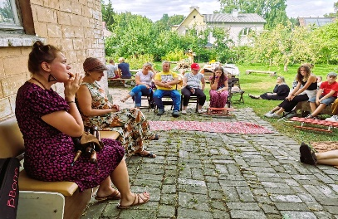
Dann beteiligen Sie sich an der GAW-Jahressammlung durch eine Spende. Sie können Ihre Spende auch auf das Sonderkonto der Prot. Kirchengemeinde… überweisen:
IBAN: DE48 6709 0000 0002 0264 30
BIC: GENODE61MA2
Betreff: „Spende GAW + Ort/Sache“

